Presseinformation

**CeBIT: Autonomer Bagger kann Gefahrstoffe bergen**

**Das Fraunhofer-Institut für Optronik, Systemtechnik und Bildauswertung IOSB aus Karlsruhe wird vom 20. bis 24. März 2017 auf der IT-Messe CeBIT sein und das Projekt »IOSB.BoB« präsentieren – einen autonomen Bagger, der unter anderem Gefahrstoffe bergen kann.**

Unter dem Motto »Vernetzte Autonome Systeme« präsentiert das Fraunhofer IOSB auf der CeBIT in Halle 12 am Stand B 63 den autonomen Bagger »IOSB.BoB« (»Bagger ohne Bediener«). Er kann beispielsweise Gefahrstoffe bergen oder kontaminierte Bodenschichten abtragen und stellt ein flexibles Demonstrations- und Entwicklungssystem zum Test skalierbarer Autonomiefunktionen dar.

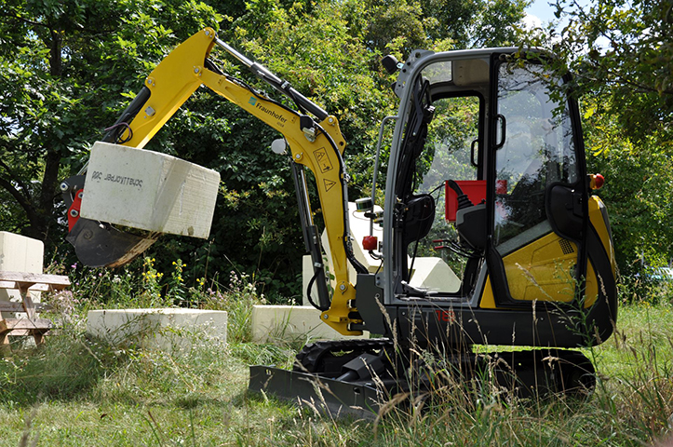

Der autonome Bagger IOSB.BoB © Fraunhofer IOSB

**Menschen müssen sich nicht mehr in Gefahr begeben**

Roboter werden in Zukunft selbstständiger und vernetzter agieren. Sie arbeiten Hand in Hand mit Menschen zusammen oder sie erkunden eigenständig gefährliche Umgebungen. Sie entwickeln sich zu autonomen Systemen. Diese können komplexe Aufgaben lösen, eigene Entscheidungen treffen und lernen, auf unvorhergesehene Ereignisse zu reagieren.

Nach Naturkatastrophen – z. B. einem Erdbeben – oder nach Industrieunfällen – z. B. einem Brand in einem Chemiewerk – sind die Einsatzkräfte auf einen aktuellen und präzisen Lageüberblick angewiesen. Das Fraunhofer IOSB hat daher ein System entwickelt, das aus autonomen Fahrzeugen und Sensor-Sonden besteht.Es ermöglicht, unzugängliche Gebiete zu erkunden, ohne dass sich Menschen in Gefahr begeben müssen.

Dank einer Toolbox aus Algorithmen für die Lokalisierung, Kartierung, Hinderniserkennung und Bewegungsplanung können sich Roboter selbstständig in unbekanntem, unstrukturiertem Gelände fortbewegen.

**Zuverlässige Lagebilder durch Vernetzung der Sensoren**

Zusätzlich können sie dort Sensor-Sonden ausbringen, die z. B. weitere Information über Gefahrstoffe in der Umgebung sammeln. Durch die Vernetzung unterschiedlicher Sensoren entsteht ein zuverlässiges Lagebild des untersuchten Gebiets, das den Einsatzkräften auf einem digitalen Lagetisch visualisiert wird.

Die intuitive Bedienung des Lagetisches durch Gesten ermöglicht es, schnell einen Überblick über die relevante Information zu gewinnen und die nächsten Schritte des Einsatzes der autonomen Robotersysteme zu koordinieren.

**Dekontamination durch Automatisierung von Arbeitsmaschinen**

Für die Durchführung von Arbeiten in belasteten oder menschengefährdenden Gebieten beschäftigt sich das Fraunhofer IOSB zusätzlich mit der Automatisierung von schweren Arbeitsmaschinen, die z. B. kontaminierte Bodenschichten abtragen oder Gefahrstoffe bergen und abtransportieren können. Damit wird eine Beseitigung der Kontamination möglich, ohne dass Menschen das gefährliche Gebiet betreten müssen.

Auf der CeBIT befindet sich das Fraunhofer IOSB auf dem Gemeinschaftsstand von acatech – Deutsche Akademie der Technikwissenschaften und dem Deutschen Forschungszentrum für Künstliche Intelligenz (DFKI) in Kooperation mit der Deutschen Messe AG.

Dieses Feld, sowie die Tabelle auf der letzten Seite nicht löschen!